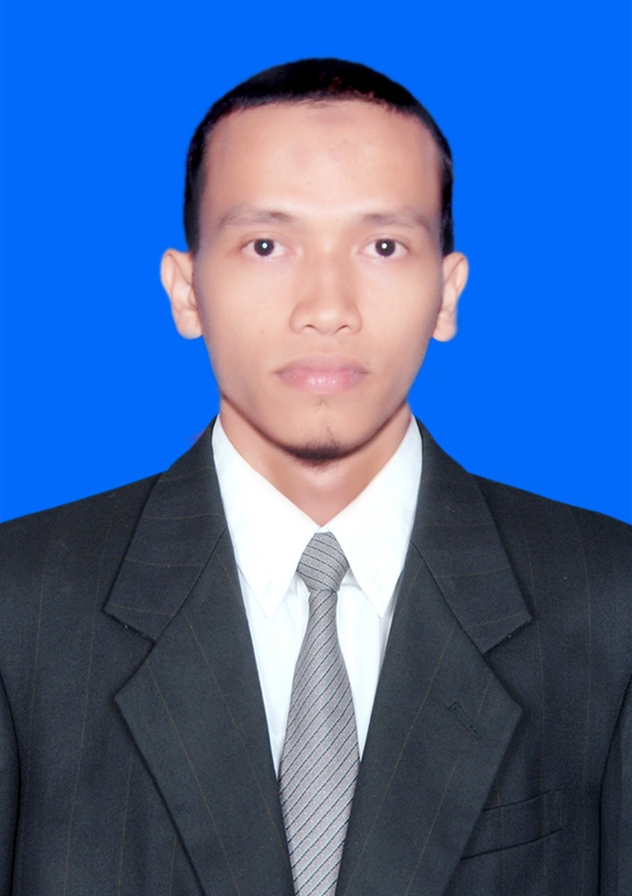
Curiculum Vitae
Nama : Antoni Saputra
Tempat, Tanggal Lahir : Padang, 02 juli 1992
Jenis Kelamin : Laki-laki
Agama : Islam
Gol Darah : A
Kepribadian : Sensing Introvert (Tes STi Fin)
Kewarganegaraan : Indonesia
Alamat : Jl By pass KM 12, Balai Baru-Sawah laing no 29, rt 003 rw 004 kelurahan Gunung Sarik (25158) kecamatan Kuranji.
Alamat Sekarang : Jl Jamal Jamil no 15 rt 002 rw 001 kelurahan surau gadang (25146) kecamatan Naggalo.
Telephon & WhatsApp : 085374-728001(HP)
Status Nikah : Sudah Menikah
Olahraga : badminton dan futsal
Email : antonischwar47@gmail.com & tonichaniago92@gmail.com

Latar belakang Pendidikan
- Formal
1998 – 2004 : SD N 10 Balai Baru
2004 – 2007 : SMP N 18 Balai Baru
2007 – 2010 : MAN 1 Durian Tarung
2010-2011 : ATIP (Kimia Analis)
2019 : STMIK JAYANUSA (Sistem Komputer)

- Non Formal
2004 : SD Plus (Belajar Al-Quran) Memperoleh Predikat Istimewa
2010 : Kursus Merakit Komputer bagi keluarga miskin (Padang)
2010 : Belajar Microsoft Office SMART COLLEGGE, memperoleh predikat memuaskan
2014 : Kursus Bahasa Inggris Dasar (Bimbel ETC Padang) Khusus Keluarga tidak mampu

Pelatihan yang pernah diikuti :
- Pelatihan Relawan tanggap bencana
IRSI (Ikatan Relawan Sosial Indonesia) di gedung RRI-Padang tahun 2014.
- Capacity Building di Hotel Madani-Medan tahun 2014.
- Pelatihan pembinaan beasiswa SMART EKSELENSIA INDONESIA khusus Sumatera Barat, Parung-Bogor tahun 2014.
- Pelatihan Windows Server kampus STMIK JAYANUSA gedung aula tahun 2014.
- Ikut serta dalam perumusan RKAT 2015 Lembaga Dompet Dhuafa Sumbar di Surabaya.
- Pelatihan Program Pemberdayaan Di bukittinggi
- Pelatihan Manajemen SOSMED Lembaga di jakarta

Pengalaman Organisasi
- Paskibraka
- Kepramukaan (Juara 1 Lomba pramuka tingkat madrasah)
- PMI
- OSIS
- IRSI kerelawanan

Kemampuan
- Kemampuan Akuntansi (Accounting) dan Administrasi Database.
- Kemampuan Komputer (MS Word, MS Excel, MS PowerPoint, dan Internet)
- Sedikit mengerti akan perbaikan komputer secara hardware dan software
- Dapat mengendarai motor serta memiliki sim C (Mahir)
- Dapat mengendarai mobil serta memiliki sim A (sedikit jam terbang)

Pengalaman Kerja
Praktek Kerja Lapangan:
Praktek Kerja di : PT. Telkom Indonesia, Padang
Periode : 2014
Tujuan : Bagian dari mata perkuliahan

2010-2015 : Bekerja di Dompet Dhuafa Singgalang
Posisi :
2010 : Cleaning Service (paruh waktu pada saat masih kuliah di ATIP)
2011 : Staff Operasional
2012 : Staff GA (general affair) and Operasional
2013 : Staff Program
2014 : Staff Fundraising (CRM = Customer Relations Management)
2015 – 20 maret 2015 : Staff Fundraising (CRM = Costomer Relations Management)

2015-2016 : Bekerja di Yayasan Lembaga Amil Zakat PT. Semen Padang
Posisi :
2015 : Pendampingan program bantuan modal usaha PEK (Peduli Ekonomi Komunitas)
2016 : Pendampingan program bantuan modal usaha PEK (Peduli Ekonomi Komunitas)
Dan membantu Administrasi Laporan Keuangan Lembaga, Kelola Medsos

2017 : PT. Retracindo
Sebagai administrasi penyiapan laporan pengerjaan jalan dan pekerjaan yang berhubungan dengan BPJN

2018-sekarang : Bekerja di Unit Pengumpul Zakat PT. Semen Padang
Posisi:
2018 : Realisasi penyerahan bantuan modal usaha bagian lapangan.
2019 - sekarang :
- Realisasi penyerahan bantuan semua program, Pendidikan, ekonomi, Kesehatan, Kemanusiaan dan dakwah.
- Membantu laporan keuangan dan administrasi sdm
Motto : Bicara Seperlunya dan bertindak semaksimalnya
Demikian riwayat hidup ini saya buat dengan sebenarnya.

Padang, 25 Juli 2020

Antoni Saputra

